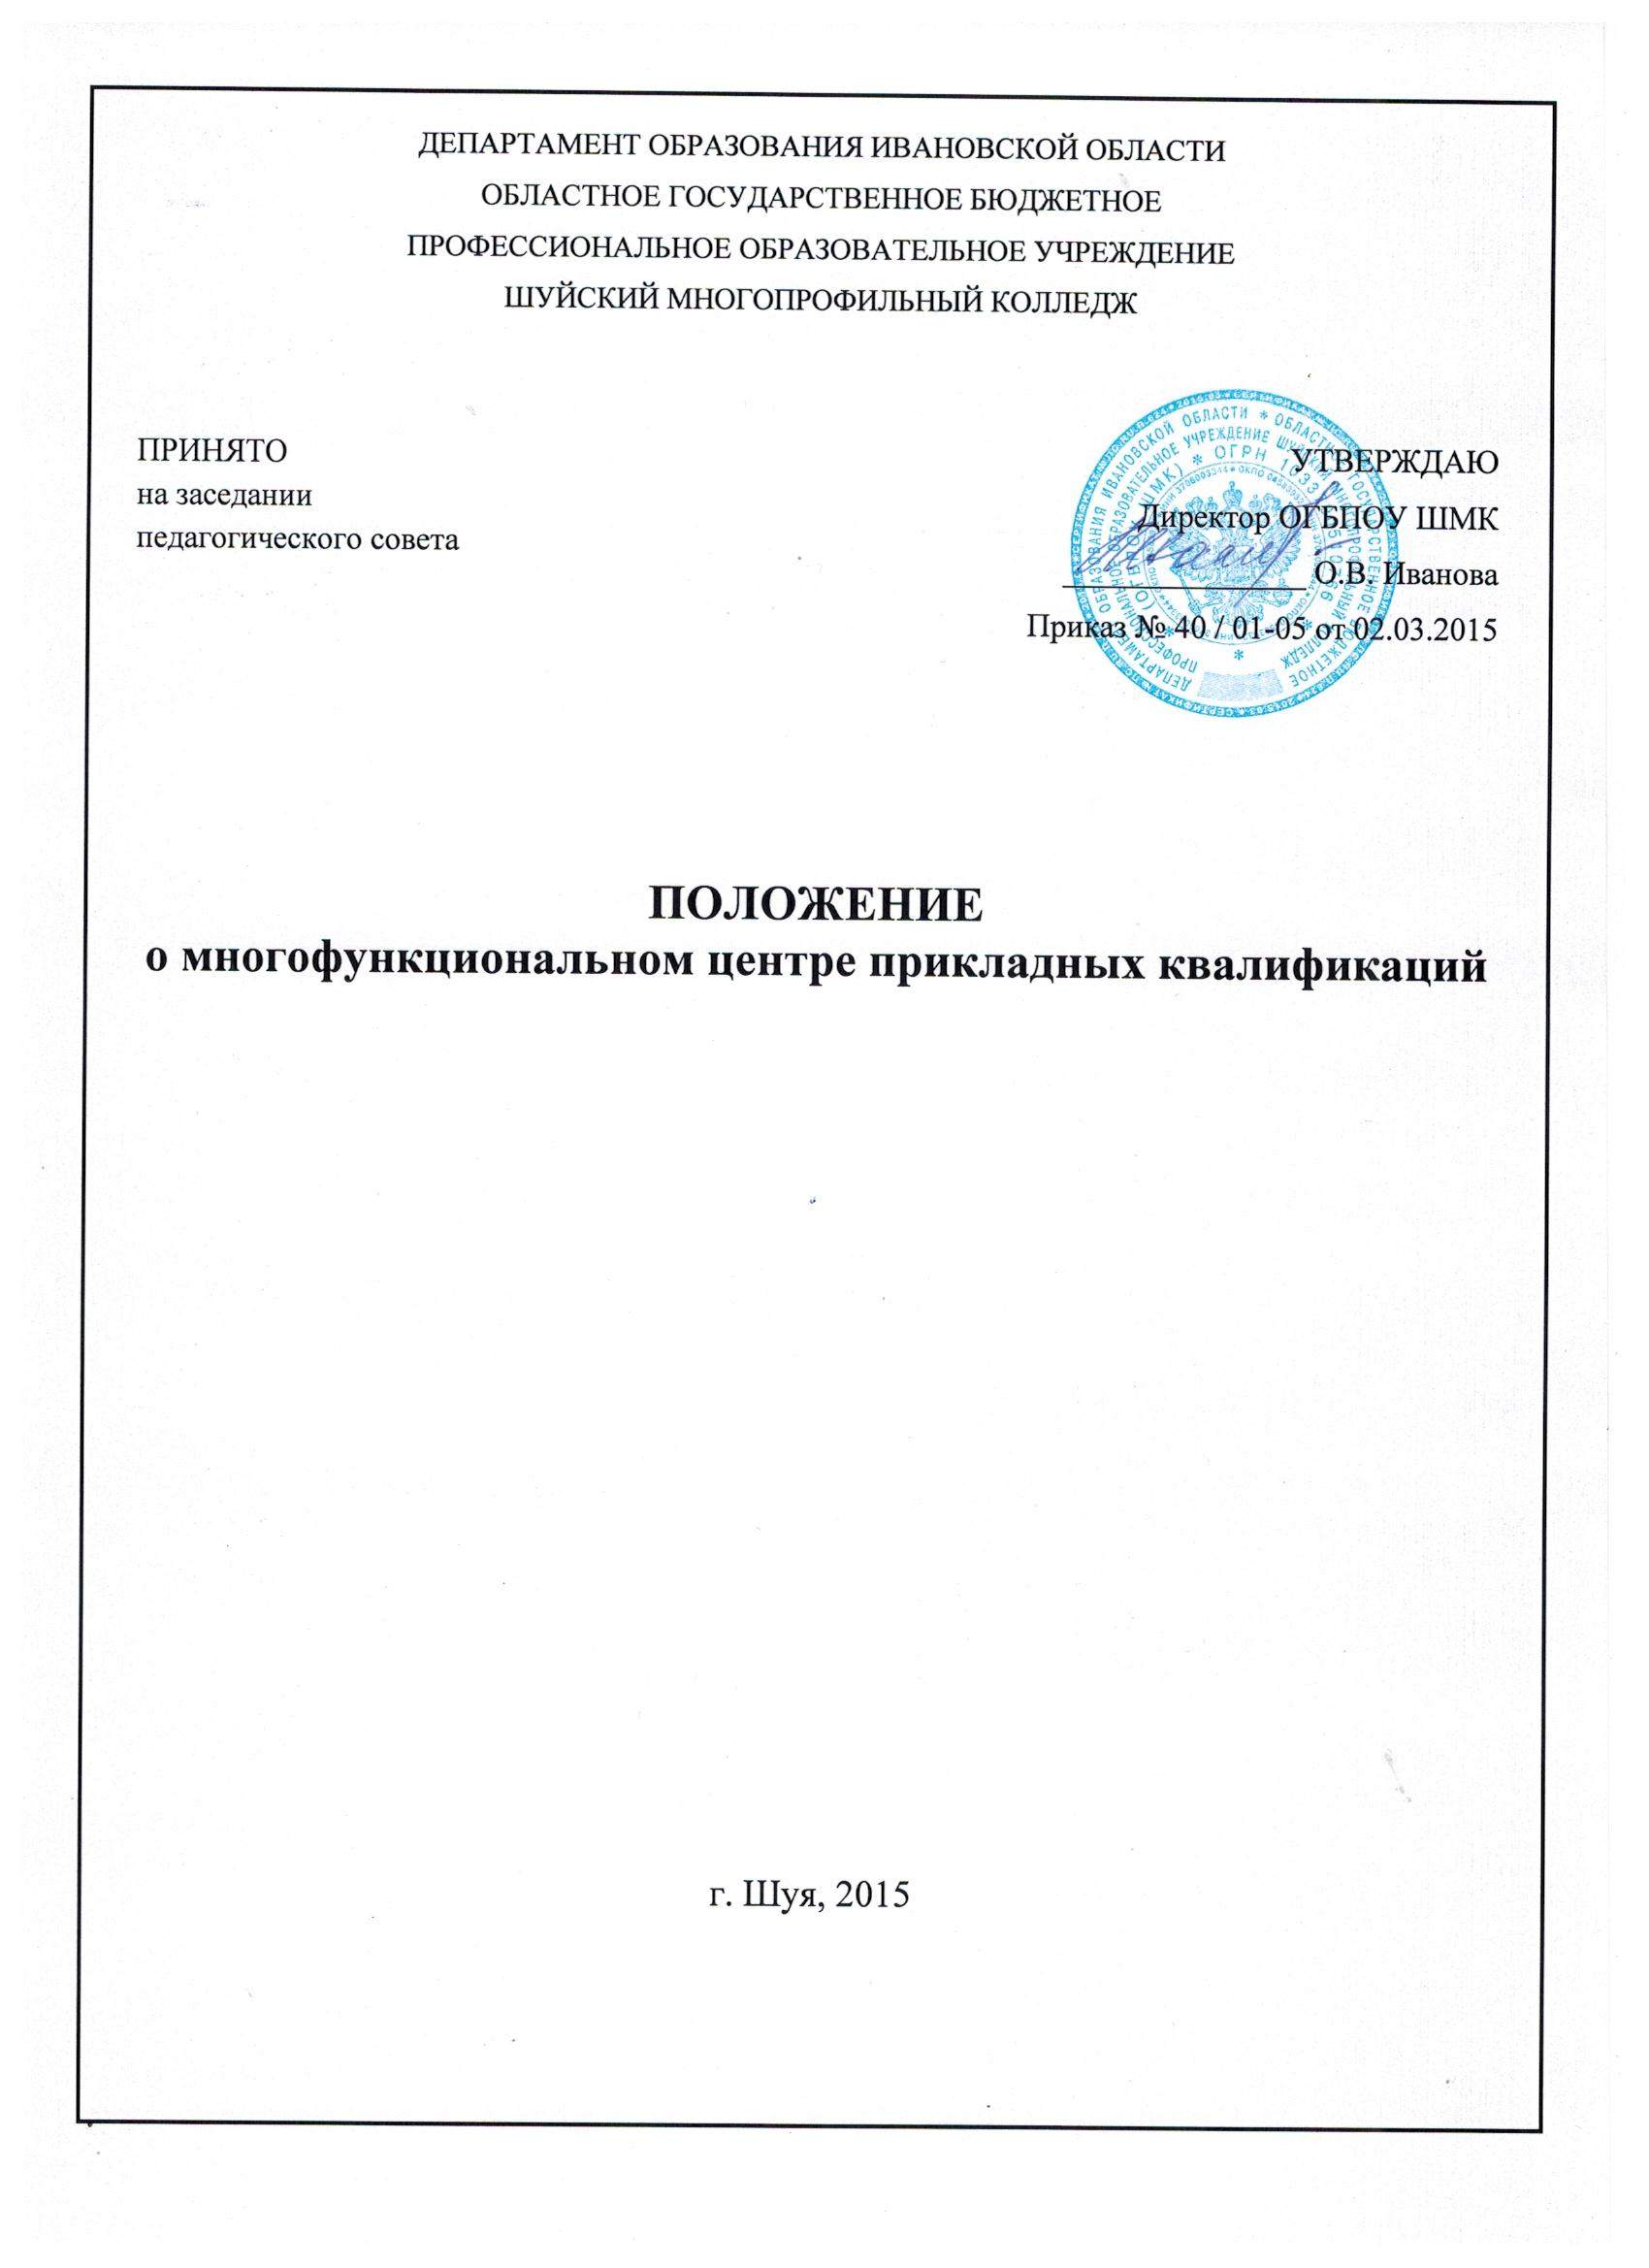

1. Общие положения

1.1. Настоящее Положение определяет статус, цели, задачи, порядок организации и деятельности создаваемого на базе ОГБПОУ ШМК многофункционального центра прикладных квалификаций (далее – МФЦ ПК).

1.2. В своей работе МФЦ ПК руководствуется действующим законодательством, нормативными документами Министерства образования и науки Российской Федерации, Департамента образования Ивановской области, Уставом и локальными актами ОГБПОУ ШМК, настоящим Положением.

1.3. Нормативно-правовой основой деятельности МФЦ ПК служит комплекс договоров и соглашений.

2. Цель и задачи МФЦ ПК

2.1. МФЦ ПК создается с целью развития социального партнерства между сферой экономики и образованием для профессиональной переподготовки и повышения квалификации кадров с учетом актуальных и перспективных потребностей рынков труда, обусловленных задачами технологической модернизации и инновационного развития экономики г.о. Шуя и области в целом.

2.2. Исходя из поставленной цели, на МФЦ ПК возлагаются следующие задачи:

2.2.1. подготовка, переподготовка и повышение квалификации по профессиям и специальностям, наиболее востребованным на региональном (местном) рынке труда, в том числе по запросам центров занятости населения, предприятий и организаций;

2.2.2. повышение квалификации кадров и профессиональная подготовка для высокотехнологичных отраслей экономики;

2.2.3. обеспечение трудовой мобильности путем ускоренной подготовки персонала для перехода на новую должность, освоения нового оборудования, смежных профессий и специальностей;

2.2.4. обеспечение практико-ориентированной подготовки обучающихся по дополнительным профессиональным программам;

2.2.5. поддержка профессионального самоопределения граждан путем предоставления соответствующих услуг общеобразовательным организациям и населению;

2.2.6. учебно-методическое обеспечение реализации образовательных программ профессионального обучения и иных реализуемых практико-ориентированных образовательных программ, в том числе разработка, апробация и экспертиза таких программ, дидактических материалов, фондов оценочных средств, технологий обучения и др.;

2.2.7. кадровое обеспечение реализации образовательных программ, направленных на освоение и (или) совершенствование профессиональной квалификации, путем организации курсов повышения квалификации и (или) стажировок на рабочем месте педагогических кадров, отвечающих за освоение обучающимися дисциплин и модулей основной профессиональной образовательной программы, дополнительной профессиональной программы или программы профессионального обучения.

2.2.8. обеспечение внедрения региональных профессиональных стандартов;

2.2.9. стимулирование мотивации рабочих кадров в области непрерывного профессионального образования;

2.2.10. снижение риска не востребованности рабочих кадров из-за профессиональной некомпетентности;

3. Основные функции и виды деятельности МФЦ ПК

3.1. Для достижения поставленной цели и решения указанных задач МФЦ ПК осуществляет следующие виды деятельности:
- образовательная;
- учебно-методическая;
- экспертная;
- консультационная;
- производственная.

3.2. Содержанием образовательной деятельности является обеспечение максимально возможной доступности ресурсов широкому кругу пользователей. Основными направлениями этой деятельности являются:
- реализация программ профессионального обучения;
- реализация дополнительных профессиональных программ.

3.3. Учебно-методическая деятельность предполагает разработку, апробацию и экспертизу образовательных программ, дидактических материалов, фондов оценочных средств, технологий обучения и др.;

3.4. Экспертная деятельность предполагает проведение мониторинга потребностей территориальных рынков труда в подготовке, переподготовке и повышении квалификации по профессиям рабочих (должностям служащих). Важнейшими направлениями этой деятельности являются:
- разработка форм для проведения мониторингов;
- подготовка аналитического отчета по итогам проведенного мониторинга;
- подготовка итоговых замечаний и предложений по перечню востребованных профессий и специальностей.

3.5. Содержанием консультационной деятельности является оказание услуг в области профессиональной ориентации и сопровождения профессионального самоопределения. К основным направлениям этой деятельности относятся:
- проведение рекламно-информационной кампании путем размещения соответствующих сведений в средствах массовой информации, в сети Интернет;
- оказание информационно-консультационных услуг на специальных мероприятиях образовательной тематики;
- подготовка информационных материалов, их доступности подготовленных материалов.
- распространение рекламно-информационной продукции о деятельности МФЦ ПК в общеобразовательных учреждениях области.

3.6. Производственная деятельность заключается в производстве товаров и оказании услуг по профилям обучения в МФЦ ПК.

4. Потребители услуг МФЦ ПК

4.1. Потребителями образовательных услуг могут являться:

- обучающиеся колледжа родственных профессий и специальностей, желающие приобрести дополнительные профессиональные компетенции;
- студенты других образовательных учреждений, обучающиеся по образовательным программам СПО, ВПО и дополнительным образовательным программам;
- физические лица (заявители), временно неработающие или состоящие на учете в центре занятости населения;
- юридические лица – организации различных организационно-правовых форм, направляющие своих сотрудников на профессиональную подготовку, переподготовку, повышение квалификации, опережающее профессиональное обучение.
- юридические лица – подразделения и организации Федеральной государственной службы занятости населения, желающие обучить, стажировать, провести сертификацию незанятого населения, стоящего на учете или проходящего профессиональную подготовку (переподготовку) по направлению службы занятости.

4.2 Прием на обучение в Центр осуществляется на базе среднего общего образования на основании заявлений обучающихся или договоров на обучение, заключенных с юридическими и (или) физическими лицами.

5. Управление деятельностью МФЦ ПК

5.1. Управление МФЦ ПК осуществляется руководителем, назначаемым приказом директора профессиональной образовательной организации.

5.2. Руководитель МФЦ ПК несет ответственность за выполнение задач, возложенных на центр, финансовую, плановую и трудовую дисциплину в соответствии с правами и обязанностями обучающихся и работников, определяемыми законодательством Российской Федерации.

5.3. Штатная структура МФЦ ПК утверждается директором профессиональной образовательной организации.

5.4. МФЦ ПК осуществляет взаимодействие с подразделениями колледжа по следующим вопросам:
- с учебной частью – по вопросам определения и корректировки перечней профессий (специальностей), по которым ведется подготовка специалистов в колледже, а также по другим вопросам, связанным с реализацией основных и дополнительных профессиональных программ, программ профессиональной переподготовки;
- с методической службой – по вопросам программного, учебно-методического обеспечения реализации дополнительных образовательных программ, организации опытно-экспериментальной работы по освоению новых технологий, новых видов профессиональной деятельности, форм профессиональной деятельности, форм профессионального обучения;
- с бухгалтерией – по вопросам финансово-хозяйственной деятельности;
- с советом колледжа – по вопросам совершенствования учебного процесса и вне учебной работы на основе договоров с организациями – заказчиками кадров(работодателями), социальными партнерами;
- с учебно-производственными и хозяйственными подразделениями (службами) – по вопросам развития учебно-материальной базы колледжа;
- с библиотекой – по вопросам обеспечения научно-технической, педагогической, нормативно-правовой и прочей информацией.

6. Организационное, кадровое и материально-техническое обеспечение

6.1. Ответственность за организационное и материально-техническое обеспечение МФЦ ПК возлагается на ОГБПОУ ШМК, на базе которого создан центр.

6.2. План работы МФЦ ПК включается в общий план работы ОГБПОУ ШМК.

6.3. К деятельности МФЦ ПК привлекаются как сотрудники ОГБПОУ ШМК, так и специалисты организаций (предприятий, объединений).

7. Финансовое обеспечение

7.1. Финансовое обеспечение МФЦ ПК формируют:
- целевые поступления, предназначенные для реализации функций МФЦ ПК;
- средства служб (центров) занятости населения, распределяемые на основе конкурсных процедур;
- заявки работодателей с последующим трудоустройством;
- средства, привлеченные профессиональной образовательной организацией в рамках выполнения уставных задач;
- средства, поступившие от выполнения работ и оказания услуг, реализуемых на коммерческой основе;
- целевые поступления от партнеров в рамках выполнения совместных мероприятий;

7.2. Финансирование МФЦ ПК может осуществляться иными способами, не противоречащими законодательству Российской Федерации и уставу ОГБПОУ ШМК.

8. Прекращение деятельности МФЦ ПК

8.1. МФЦ ПК прекращает свою деятельность в следующих случаях:
- изменение Устава ОГБПОУ ШМК, если его новая редакция препятствует выполнению задач, стоящих перед МФЦ ПК;
- ликвидация ОГБПОУ ШМК.

8.2. Прекращение деятельности МФЦ ПК производится на основании приказа директора ОГБПОУ ШМК по согласованию с учредителем (органом, исполняющим функции и полномочия учредителя).

9. Внесение изменений (дополнений) в положение

9.1 Изменения и дополнения к настоящему положению вносятся на основании приказа директора Колледжа.

